**МИНИСТЕРСТВО ОБРАЗОВАНИЯ РОССИЙСКОЙ ФЕДЕРАЦИИ**

**МОСКОВСКИЙ ТЕХНИЧЕСКИЙ УНИВЕРСИТЕТ СВЯЗИ И ИНФОРМАТИКИ**

ФАКУЛЬТЕТ ИНФОРМАЦИОННЫХ ТЕХНОЛОГИЙ

09.03.01 ИНФОРМАТИКА И ВЫЧИСЛИТЕЛЬНАЯ ТЕХНИКА

**ОТЧЕТ ПО ЛАБОРАТОРНОЙ РАБОТЕ 1**

**ПО ДИСЦИПЛИНЕ: «Информационные технологии и программирование»**

Выполнил:  
Ёркин Артём БВТ2207

Преподаватель:  
Харрасов К Р

г. Москва

2022

Для начала запускаем программу JavaHelloWorldProgram, компилируя её командой javac и запуская командой java.

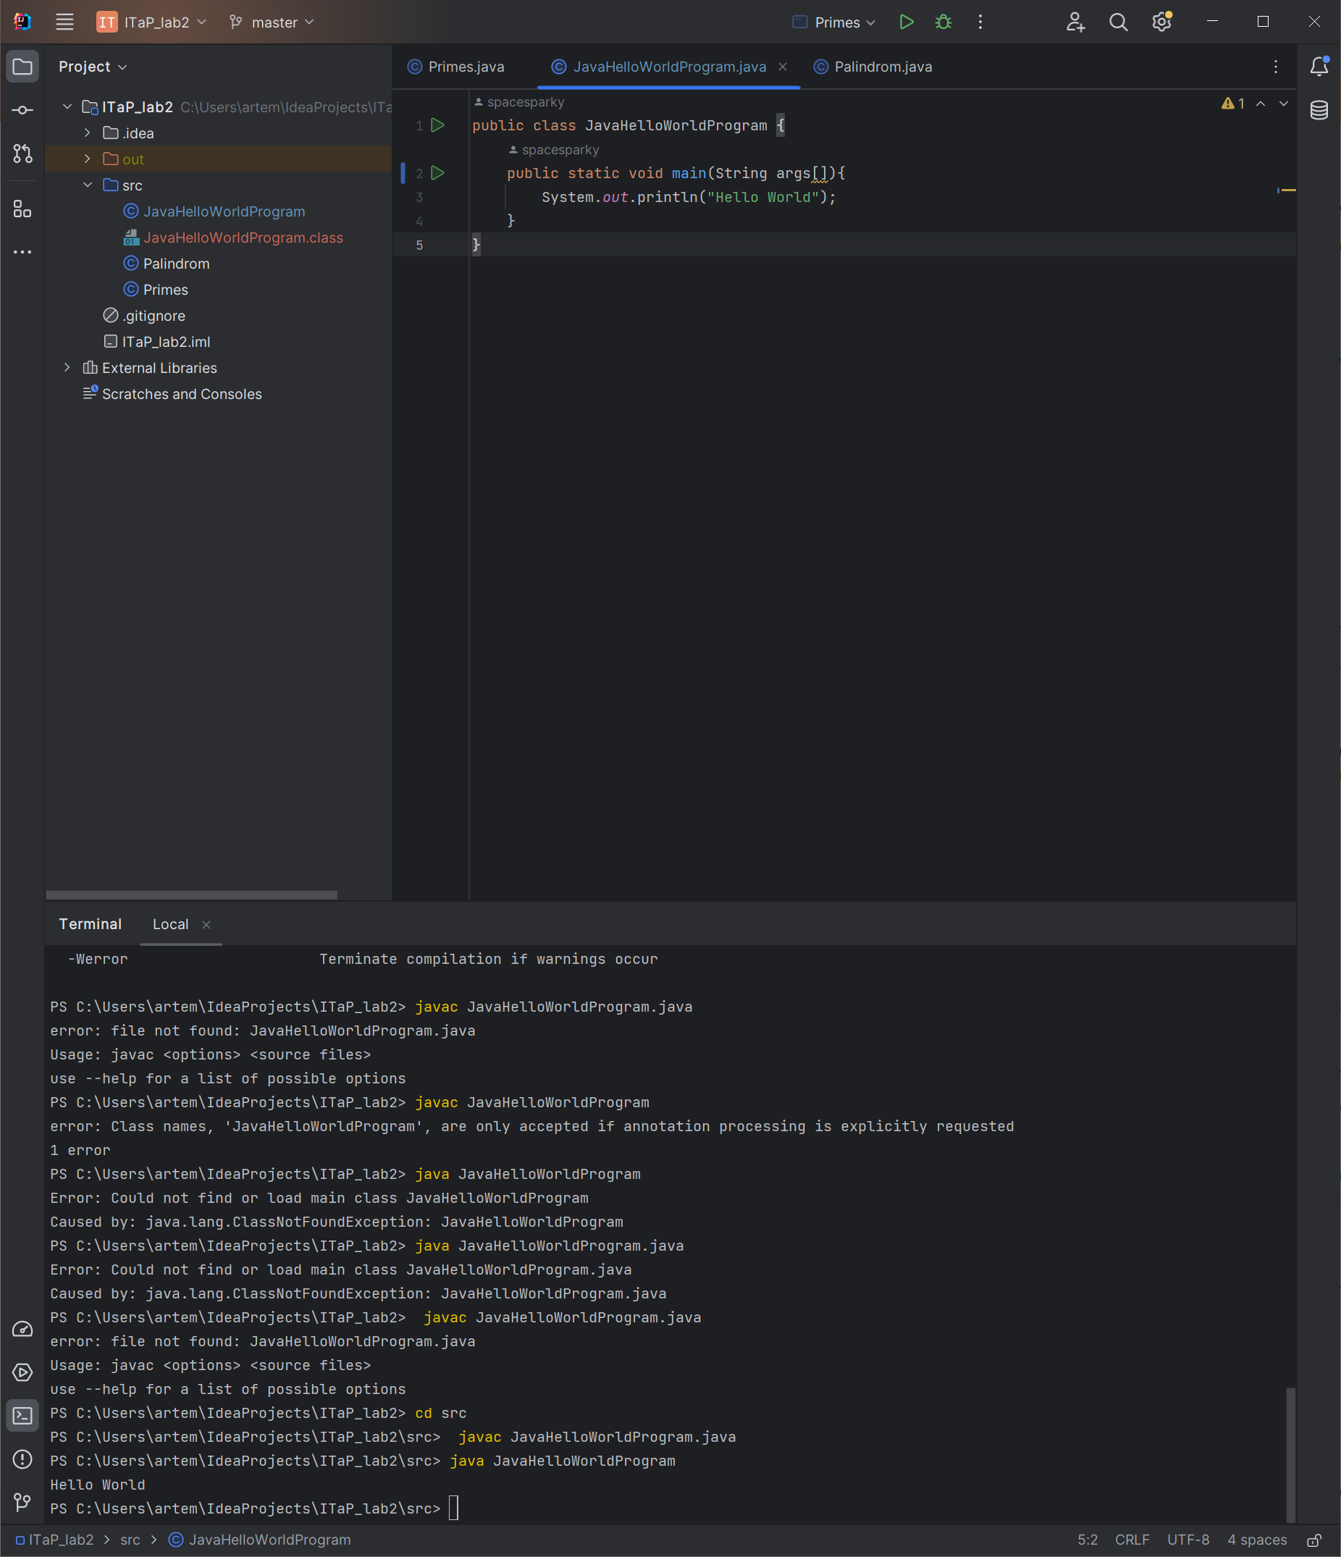

Рисунок1 – HelloWorld

После этого делаем и запускаем класс primes как описано в методичке.

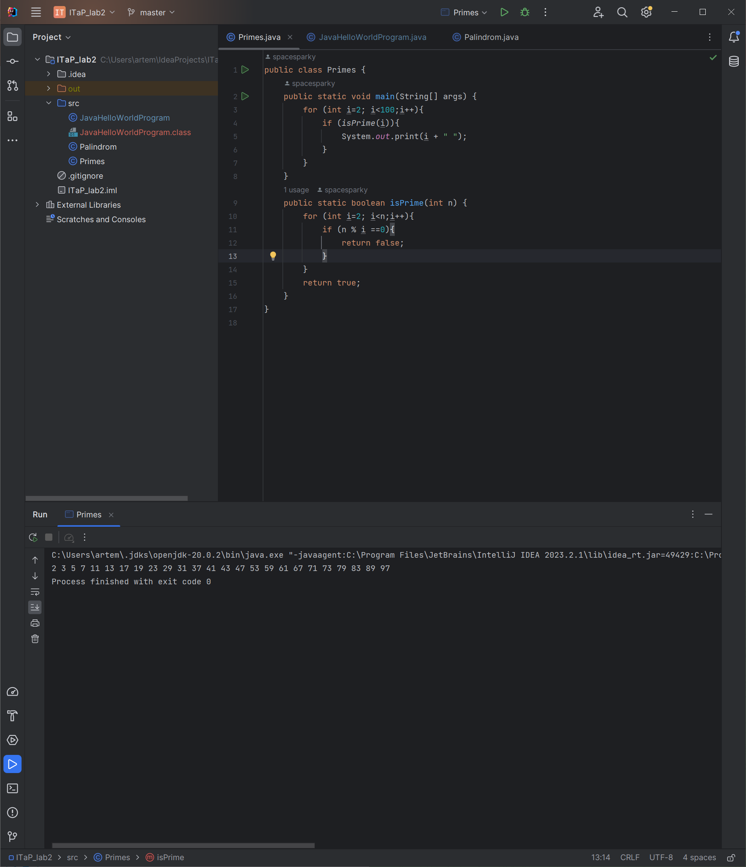

Рисунок2 – primes

После этого пишем алгоритм палиндрома и запускаем его с приведенными аргументами.

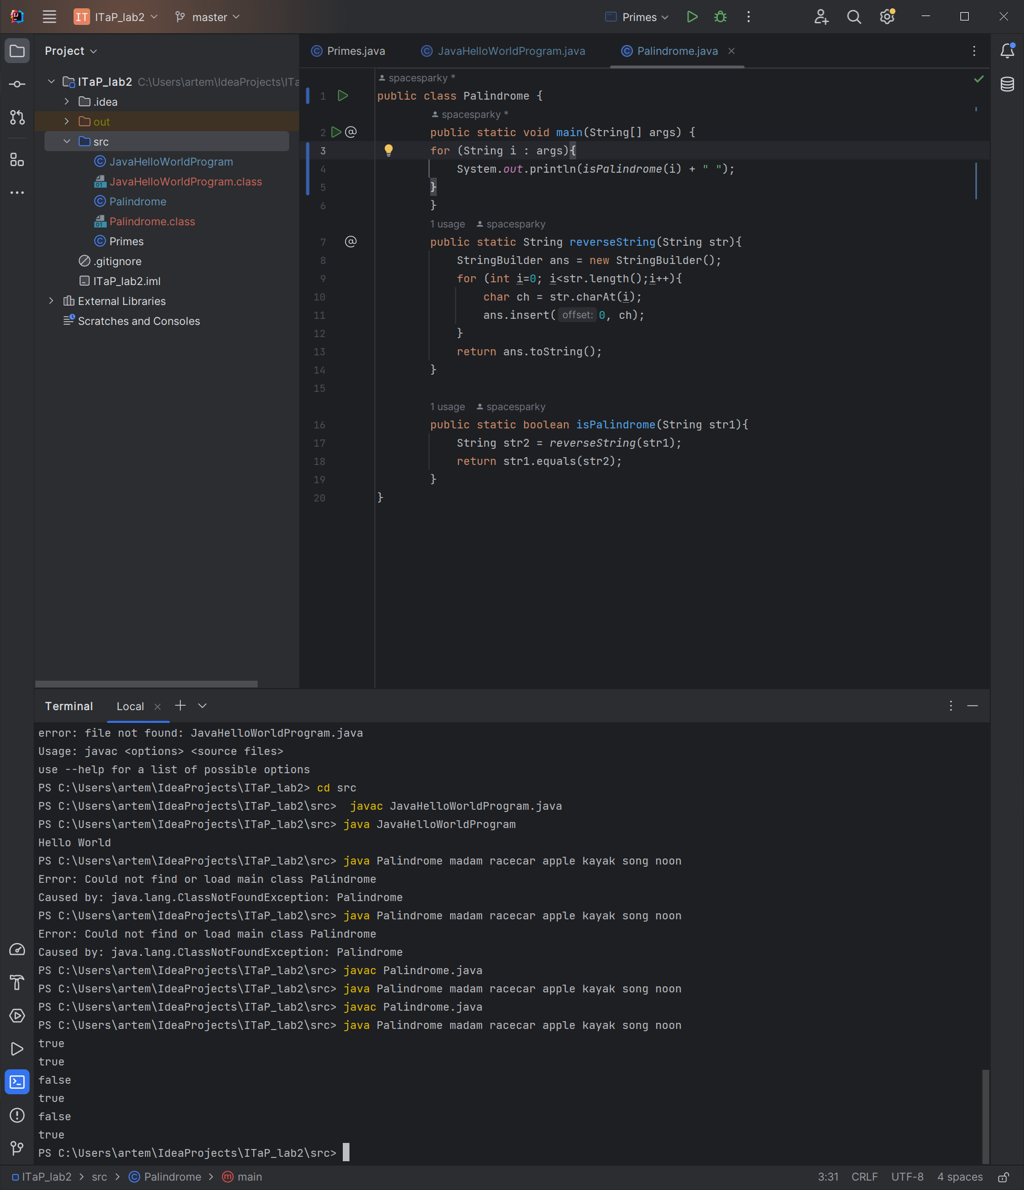

Рисунок3 – запуск команды палиндрома

Вывод

Благодаря лабораторной были обновлены мои навыки работы с репозиториями github и системой гит.